**ACTES**

**Dissabte 4 de febrer**

* **20:00h.:** Revolteig de campanes i, seguidament, encesa de la FOGUERA per part dels Festers, Rector de la Parròquia i els membres de l'Ajuntament.
* **24:00h.:** Discomòbil a la Cooperativa

**Diumenge 5 de febrer**

* **7:30h.:** Càntic de l’Aurora pels carrers del Poble.
* **08:30h.:** Els Festers conviden a BUNYOLS i XOCOLATE a la Plaça.
* **09:00h.:** Els Festers passaran per les cases, demanant la COL·LABORACIÓ DEL VEÏNAT, en diners o en botifarres i llonganisses.
* **10:00h.:** ESMORZAR a la Plaça a l’abric de les brases de la Foguera.
* **12:30h.:** ARREPLEGADA de les Autoritats i Festers acompanyats per la Unió Musical de l’Orxa
* **12:45h.:** MISSA en Honor a Sant Antoni i, en finalitzar, PROCESSÓ al Sant
* **A la fi, nomenament** dels NOUS FESTERS per al 2018

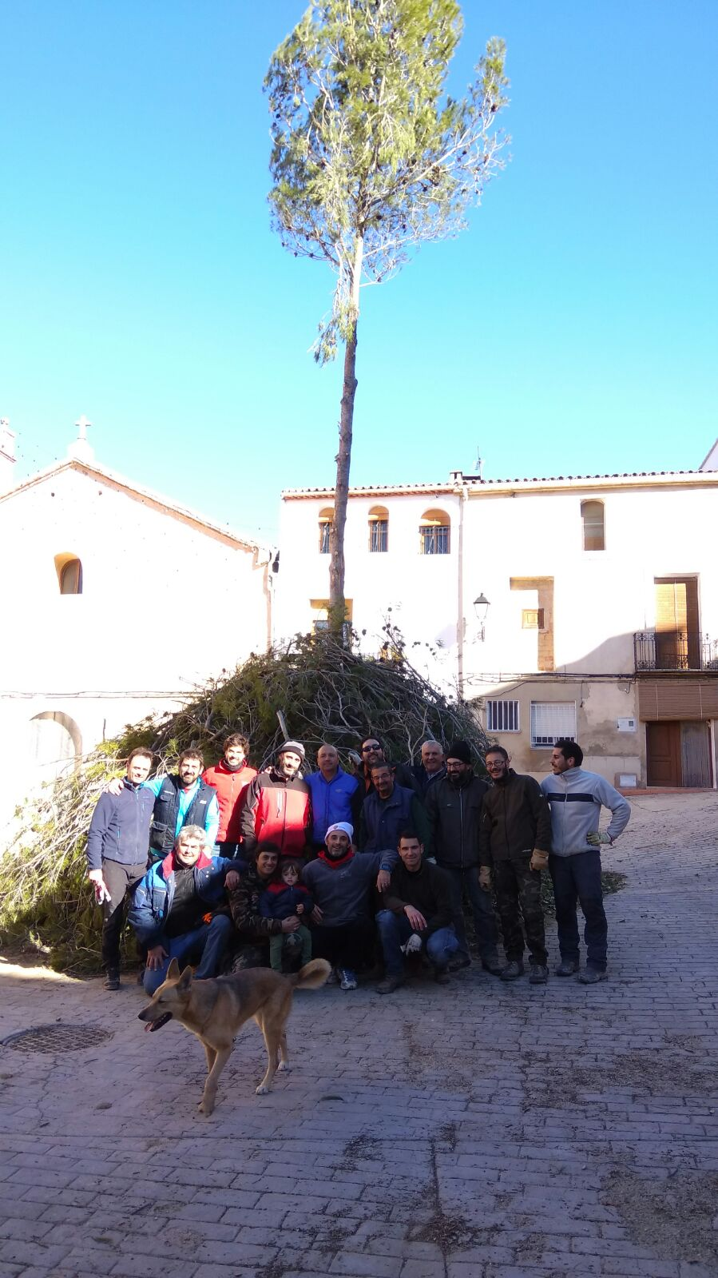

**FESTERS 2017**

|  |  |
| --- | --- |
| DAVID FUSTER VALOR | SALVA PÉREZ CORTÉS |
| HÈCTOR BARBERÀ VALOR | JORDI LÓPEZ LLUCH |
| JAVI LLOPIS GARCÍA | RAÜL CASCANT NADAL |
| JORGE HERNÁNDEZ VILA | SALVA ALEMANY PUCHOL |
| JOAN JOSEP MIRÓ TOMÀS | SIMÓ SANCHIS GOZÀLBEZ |
| NADAL CARRERES ZARAGOZÍ | JORDI RUBIO NADAL |

**Amb la col·laboració de**

L'Ajuntament de la Vall d’Alcalà

Festers i festeres de la Verge del Pilar, en concret a la Filà Jovadins.

**Agraïments**

Els festers volem agrair a tot el POBLE d'Alcalà la seua col·laboració en tots els preparatius i actes d’aquesta festa. Sense vosaltres, no seria possible.

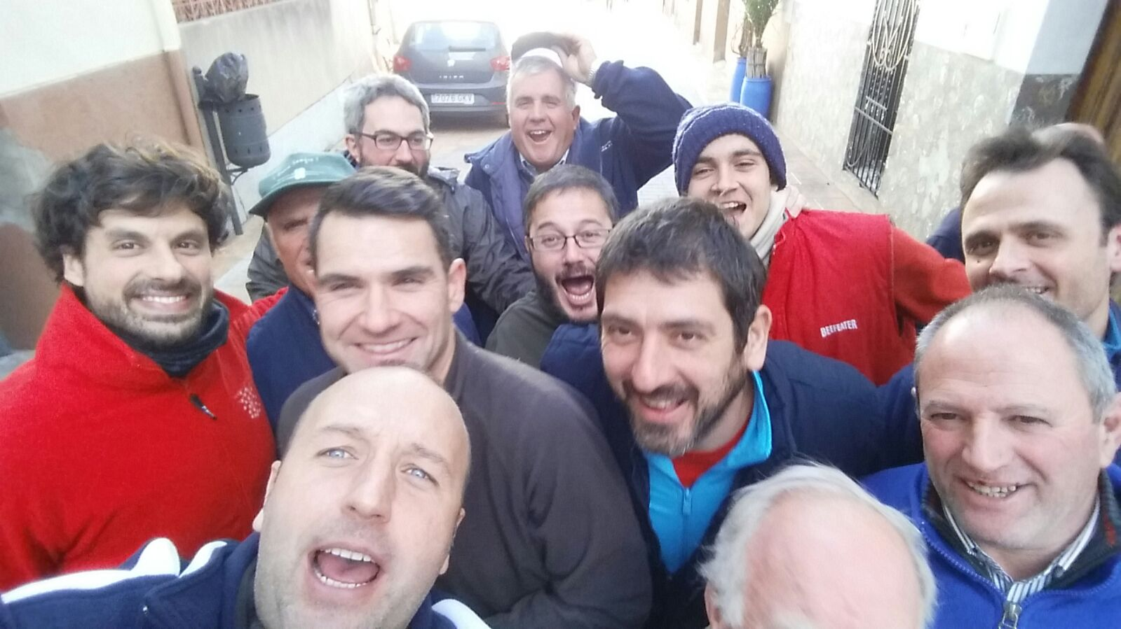Moltes gràcies!!

**Junts fem poble....**

**Càntic de l’Aurora**

Los faroles están encendidos, por falta de gente no pueden salir,

bajarán serafines del Cielo que los de la Tierra no pueden venir.

A la Aurora tenéis a la puerta pidiendo limosna si le quieren dar,

para hacerle una ermita a su hijo que no tiene casa ni donde habitar.

Señor cura, a usted dignamente licencia pedimos en primer lugar

para dar una vuelta a los que quieran venir a rezar.

San Francisco se perdió una tarde, sus hijos llorosos le van a buscar.

Le encontraron en el Paraíso cogiendo una rosa del Santo Rosal.

El devoto para ir a la Aurora antes que amanezca se ha de levantar

y pedirle a Dios poderoso que otra vez la Aurora se pueda cantar.

Venid si tardar a rezarle el Rosario a María,

si el reino del Cielo queréis alcanzar.

El Tercer Mandamiento nos manda: los días festivos cristianos guardad,

que los otros que no son festivos están destinados a trabajar.

El Quinto precepto nos manda: que hombre ninguno se debe matar,

si lo matan se ha de saber cierto, la muerte afrentosa se ha de sentenciar.

Se debe mirar y, Él que puede, está en todas partes,

el Cielo, la Tierra y en todo lugar.

El Sexto precepto nos manda: queda prohibida la fornicación

y nosotros, que somos cristianos, nos apartemos de la tentación

En lo alto del Monte Calvario hay una bandera que se deja ver

y el que quiera alistarse con ella, Jesús Nazareno va de coronel.

Un cristiano por ir a la Aurora por una ventana se quiso echar

y la Virgen María le dice -Detente devoto, por la puerta sal.

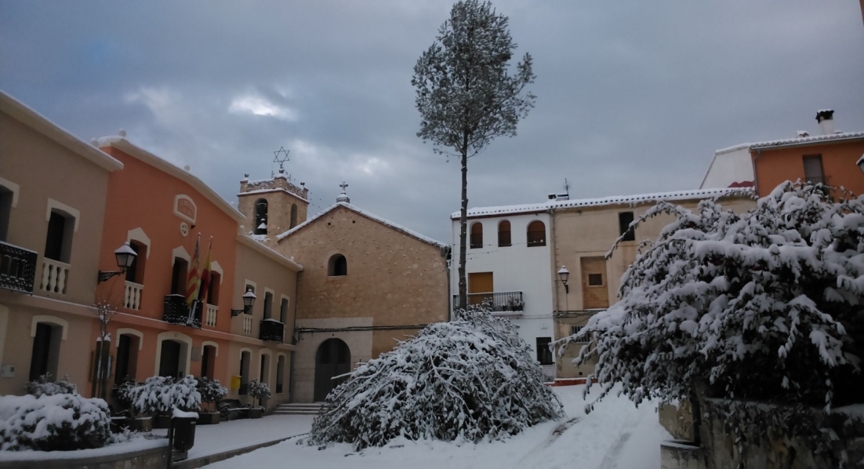

*PROGRAMA D’ACTES*

**SANT ANTONI 2017**

4 i 5 de FEBRER

